福州市水务工程有限责任公司复合橡塑保温管套采购项目

市场询价通知
为了方便下一步福州市水务工程有限责任公司复合橡塑保温管套采购项目的采购工作，对【福州市水务工程有限责任公司复合橡塑保温管套采购项目】的下述货物、服务进行采购前国内询价，现欢迎国内合格的企业前来提交密封报价。
一、企业需提供的报价材料
1、合格有效的企业法人营业执照副本复印件并加盖公章。
2、报价联系人姓名、电话、身份证复印件并加盖公章（格式自拟）。
3、报价函原件并加盖企业公章：复合橡塑保温管套采购项目的市场价。应按询价货物一览表（详附件1）产品型号、规格进行报价，货物须符合技术标准及要求（详附件2）。
二、报价要求
1、对本项目涉及的所有有关费用进行报价，包括：货物制造、货物装、卸、运输、税金、劳务、运输、管理、保险、售后服务以及对供货产品抽样送检检测等全部费用，以及所有根据技术标准及要求或其他原因应由报价人支付的税金和其他应缴的全部费用。
2、以人民币报价，报价应为含税价。
三、递交的方式及时间、地点：
1、报价材料密封递交，密封处须加盖报价人公章。
2、报价材料提交方式：通过现场或邮寄形式递交。
3、所有材料应于本公告发布之日起，五个日历日内送达（如材料以邮寄形式递交，应按规定截止时间前寄达我司）
采购单位：福州市水务工程有限责任公司
收件人：高先生
地址：福建省福州市鼓楼区杨桥西路12号
联系电话：0591-83778612

附件1
询价货物一览表
合同包 | 序号 | 产品名称 | 规格、型号  （口径、厚度） | 单位 | 数量 | 报价/辆/元  （人民币） | 报价货物品牌
1 | 1 | 复合橡塑保温管套 | DN15*6mm*0.006mm | 米 | 1
1 | 2 | 复合橡塑保温管套 | DN20*6mm*0.006mm | 米 | 10000
1 | 3 | 复合橡塑保温管套 | DN25*6mm*0.006mm | 米 | 1
1 | 4 | 复合橡塑保温管套 | DN32*7mm**0.006mm | 米 | 1
1 | 5 | 复合橡塑保温管套 | DN40*8mm**0.006mm | 米 | 4000
1 | 6 | 复合橡塑保温管套 | DN50*9mm**0.006mm | 米 | 3000
1 | 7 | 复合橡塑保温管套 | DN65*10mm**0.006mm | 米 | 1000
1 | 8 | 复合橡塑保温管套 | DN80*10mm**0.006mm | 米 | 3000
1 | 9 | 复合橡塑保温管套 | DN100*10mm**0.006mm | 米 | 1000
报价总价（含税）（报价总价=各种货物的报价单价×数量之和）：大写： 小写：
注：以上货物报价应包括：货物制造、货物装、卸、运输、税金、劳务、运输、管理、保险、售后服务以及对供货产品抽样送检检测等全部费用，以及所有根据技术标准及要求或其他原因应由报价人支付的税金和其他应缴的全部费用。

附件2
技术标准及要求
一、项目概述
1.1 项目简介
本项目采购的货物主要用于给水工程管道保温使用。
1.2 市场询价货物复合橡塑保温材料
二、技术标准及要求
1、复合橡塑保温管套
2、材质要求与产品样式
3、产品符合GB/T 17794-2021《柔性泡沫橡塑绝热制品》的标准，外观应光滑，无破损、油污等缺陷。
4、保温材料采用橡塑泡沫材质进行保温，保温材料应燃烧性能等级不应低于B1级（难燃），保温层表面应具备防紫外线辐射的铝膜保护层。有特殊保温隔热需求的安装环境根据现场实际情况调整，或按照设计要求定制产品。
5、铝箔保护层厚度
铝箔材质应符合GB/T 3198的规定，厚度应不小于0.006mm，单位面积质量允许偏差应不大于5%。
6、产品尺寸允许偏差
应符合下表泡沫型产品的尺寸偏差要求。
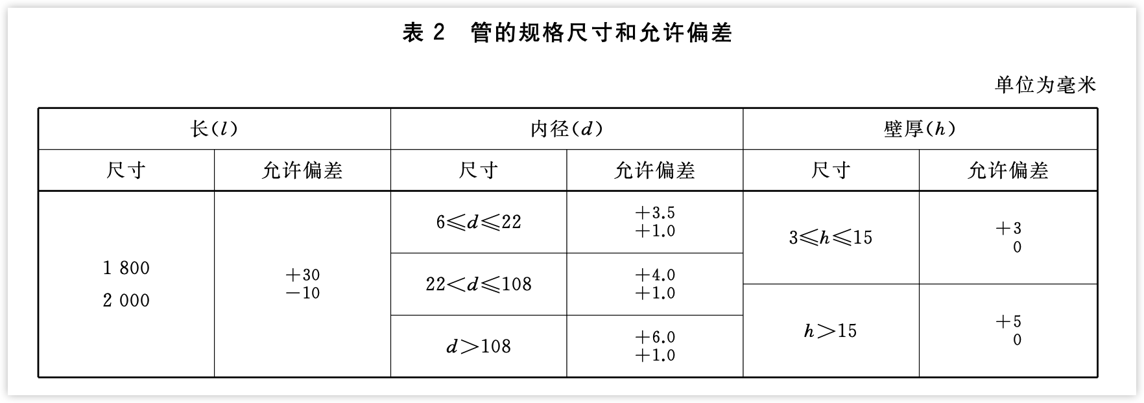
7、产品理化性能
应符合下表CY类产品要求。
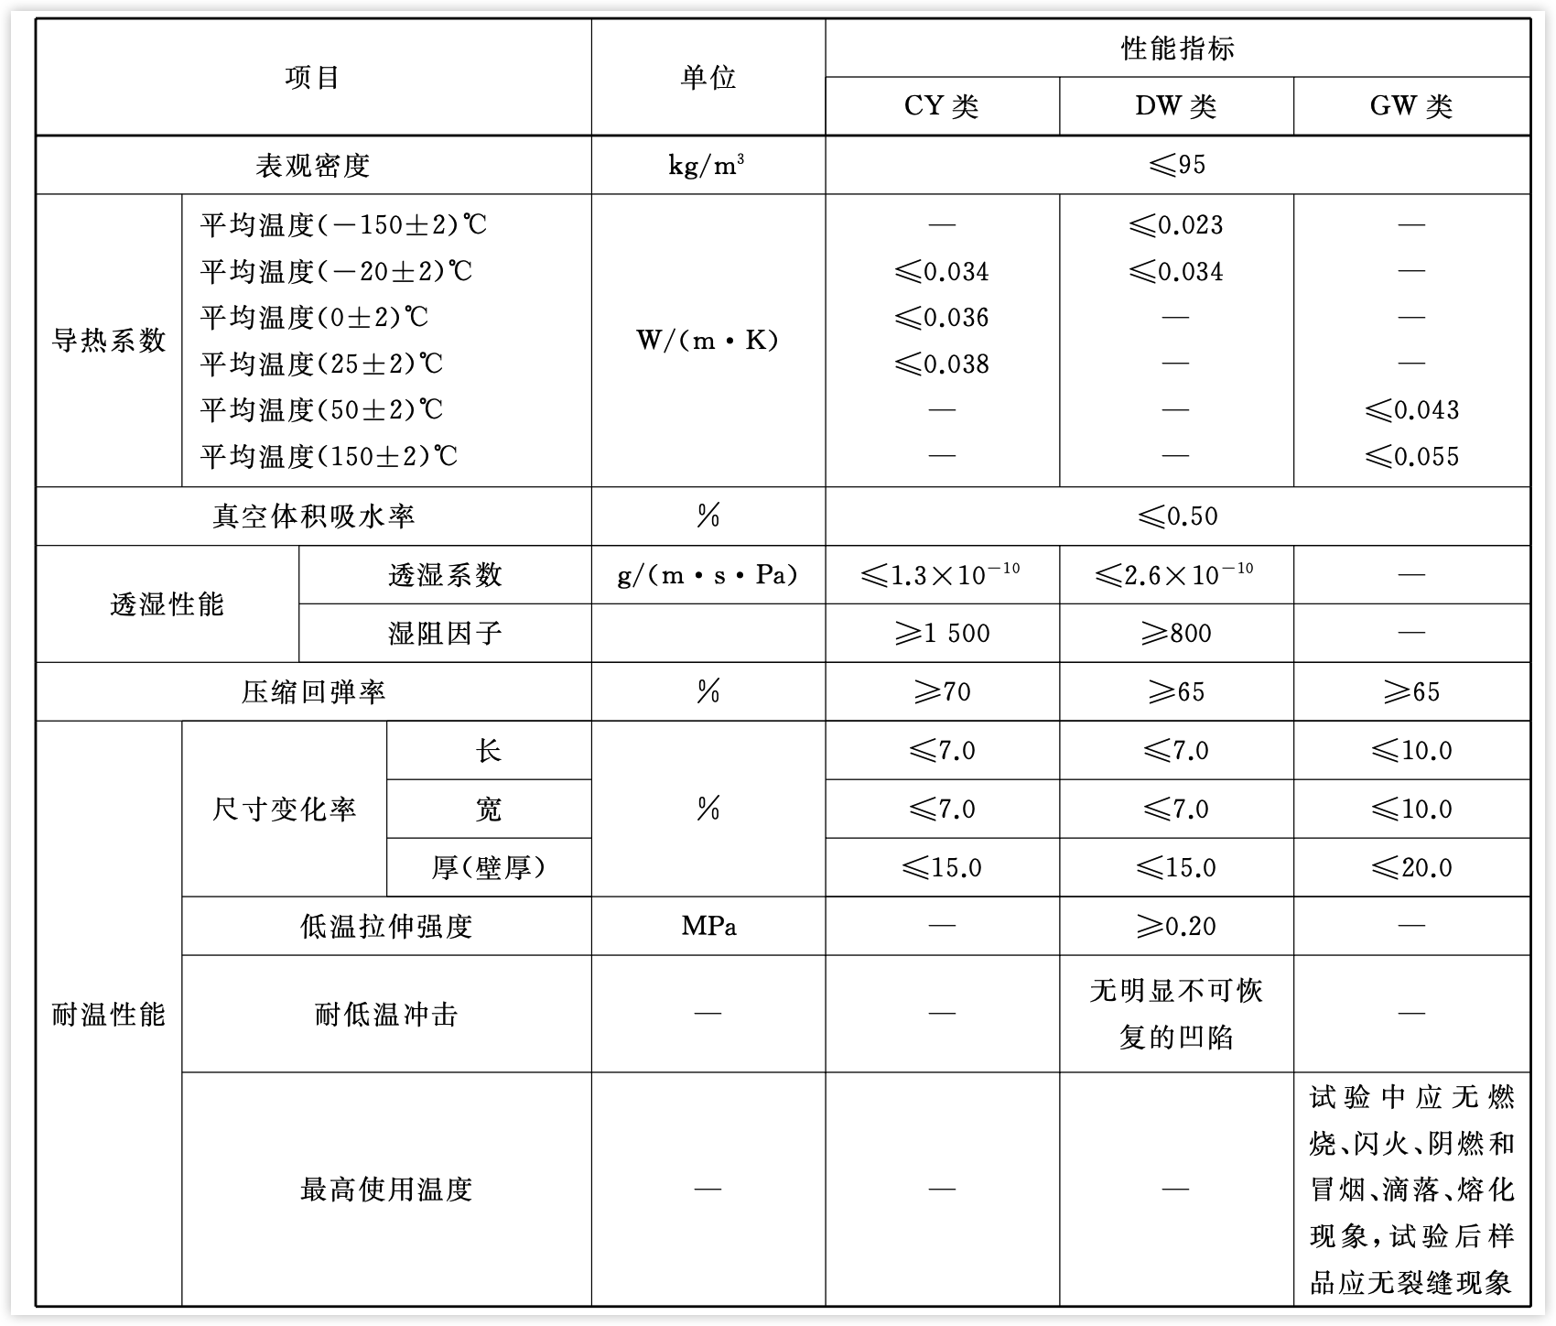

8、产品保温层规格
聚乙烯闭孔发泡型（PEF）保温绝热层厚度（δ）规格尺寸
（mm）
公称尺寸（DN） | DN15 | DN20 | DN25 | DN32 | DN40 | DN50 | DN65 | DN80 | DN100
保温绝热层最小厚度  （δ） | 6 |  |  | 7 | 8 | 9 | 10
9、金属腐蚀性
与金属接触时，浸出液 pH 值应满足7~9,并应通过应力腐蚀试验，不锈钢试件不应出现裂纹。
10、产品供货要求
产品应在车间内完成一体式加工并交付，不得现场临时组装。产品性能试验方法与检验规则参考GB/T 17794-2021《柔性泡沫橡塑绝热制品》执行。
11.标志
11.1.包装标记
包装标记包括： 厂名、厂址、商标、产品名称、规格、数量、重量、质量等级、检验员、生产日期、质量承诺书。
11.2.包装
应采用符合产品特性且适合运输、储存的耐腐蚀打捆包装，包装整洁无破损，内附合格证，证书标有厂名厂址、检验员签章或代号、检验日期。
11.3.运输
产品运输途中应避免暴晒、雨淋、受潮及化学腐蚀。
11.4.贮存
产品不得与有腐蚀性的物品贮存一起。

三.验收标准
1、 验收标准：货物按国际、国家、行业标准或业主的技术要求进行验收，当发生矛盾时，以其中最高标准为准。
2、验收程序：货物验收分卖方出厂检验、买方初步验收、抽检、安装调试检验及最终验收阶段。
（1）出厂检验
卖方在货物出厂前，应按产品技术标准规定的检验项目和试验方法进行全面检验，卖方应随同货物提供出厂检验报告、产品质量合格证等资料（前述证书、资料不视为对货物质量的最终定论）。在货物生产过程中，采购人有权根据项目进度，随时委派工作人员对货物生产过程进行质量监督，卖方应提供充分的条件让买方委派的工作人员对货物生产过程进行检验。检验结果应符合合同、询价文件的要求及卖方的相关承诺。
（2）初步验收
货物到达交货地点后，卖方及时通知买方进行初步验收。买方收到货物后对产品包装、外观、数量、品种、产品有关资料等进行确认，如果买方发现产品的包装、外观、数量、品种、产品有关资料等存在任何问题或瑕疵、残损，买方有权拒收。买方现场管理人员签发收货清单不代表对合同货物质量的最终确认，双方还应按合同约定进行后续的检验和验收。
（3）抽检
买方有权随机抽取部分货物送第三方检测机构检测（检测项目按买方要求执行，费用由卖方负担）。抽取检测的货物，卖方应无条件补足给买方，费用由卖方承担。随机抽检无法达到质量标准的，按照合同规定承担违约责任。检定结果不应视为是对货物质量的最终定论。若买方在投入使用后发现货物存在质量缺陷，视为货物质量不合格，卖方仍应当按照合同约定承担违约责任并赔偿损失。
经买方质量验收无误，双方在货物验收清单上签字确认，质量验收确认不能免除卖方的质量保证责任。不包含安装的货物，质量验收确认视为验收合格；本合同货物需安装的，则除质量验收确认外，还需待安装完成且通过双方最终验收确认，方视为验收合格。
货物需安装的，双方还需完成以下验收程序：
（4）安装调试检验
货物安装、调试过程，卖方应作详细检验记录。安装调试检验结果应符合制造厂产品标准和询价文件规定。检验记录应真实并提供给买方。
（5）最终验收
货物安装、调试结束后，由卖方负责并会同买方及有关部门或专家进行最终验收。
卖方在安装现场进行安装、调试直至最终验收所发生的一切费用均由卖方承担且已含在报价总价中。
3. 技术资料要求
卖方应在货物交货时向买方提供以下中文技术资料二套，其费用包括在报价总价中：
a. 产品验收标准 b. 技术说明书
c. 使用说明书 d. 安装、维修及操作手册
e. 合同中要求的其他文件资料 f. 包括可能的软件说明、手册、备份光盘等。
4. 货物验收确认不能免除卖方的质量保证责任。
5. 其它要求
5.1本项目不允许成交人以任何名义和理由进行转包，如有发现，采购人有权单方解除合同，成交人应按合同约定承担违约责任，且成交人必须赔偿由此给采购人带来的一切损失。
5.2若报价人的报价有明显的不符合市场价，有可能影响商品质量，诚信履约的，评标委员会有权当作无效报价处理。报价人所提供的相关资料的详尽和准确程度，将作为评审的重要依据。

四.技术服务
1、技术服务
采购人有权对产品进行发货前的检验，成交人可酌情邀请采购方人员到制造厂检查制造工艺、原材料质量、产品质量和生产进度。并参加产品出厂试验（但不作为验收），检查合格产品才允许出厂。成交人应为采购人进行上述检查提供便利的条件，其费用由成交人承担。
2、成交人应保证货物在进行安装、调试等过程中损坏的或有缺陷的零部件可方便得到修理和免费更换。

3、货物使用期间，凡发生质量问题或需要技术支持，成交人均应能够及时地提供业主提出的技术服务要求。在质量保证期内，业主发出通知后，成交人应提供维修服务，免费修理或更换不合格的零部件，以保证材料设备正常运行。
五.质量保证期内的服务
货物质保期为贰年。对由于产品质量问题造成的自然损坏或不可抗原因造成的产品损坏，成交人将提供现场服务，免费维修更换损坏的产品。由于采购方人为原因，成交人有义务对损坏的产品作有偿更换。
六.交货期及交货地点
1.交货期：⑴需方分批次下订单，供方分批次供货，供方收到订单后需在当日给予确认回复，如供方未回复的，视为已收到需方的订单，供方收到需方的采购订单后5个日历日内按照需方通知的货物品种、数量等要求将货物送至交货地点，延期到货按违约处理。
⑵供方应按国家标准或行业标准对产品进行包装，按照统一标准的采用结实、适于搬运、吊装的包装。包装应能防雨、防潮、防尘、防破损。任何由于供方包装不善造成的损失由供方承担。如果货物包装不符合国家、行业标准或出厂包装要求，或货物存在划痕、破损、缺失、锈蚀等情形的，需方有权要求供方无偿更换或退货。供方包装材料不计价、不回收。
2.交货地点：供方负责送达需方仓库或指定地点（福州市地区）。
3.货交需方并经验收确认前的全部风险和相关费用由供方承担。
七、售后服务异议响应期限：本合同所购置的货物售后服务按本次产品相关质量要求和国家规定执行。产品从验收后至保质期满前，若供方产品安装在用户正常使用过程中发生质量问题，成交人应在接到需方通知4小时内负责解决，否则，造成采购方或用户损失的，成交方应承担全部赔偿责任，采购人有权将自行委托其他单位维修，费用由成交人承担。质保期满后，采购人使用产品设备有问题的，向成交人发出通知的，成交人亦应在24小时内作出响应、提供解决方案。
八.付款条件及方式
（1）供方在签订采购合同前三日内向需方缴交合同总金额的 5 %作为履约保证金，双方在本合同履行最后一批次货物供货完成且验收合格后，履约保证金转为质保金（如供方提供银行担保的见索即付的独立保函的，需方在支付供方第一批货款时应扣留合同总金额的5 %作为质保金），质保金待货物质保期满后产品无质量问题且无违约索赔情况下，质保金无息全额退还供方。质保期届满后三年内供方未向需方申请退还质保金的，已付款视为结算款，即供方自愿放弃质保金。
（2）供方每批次货物经需方确认到货数量及相关管理部门验收合格后（须按本合同验收条款约定的程序与方式完成验收，以及包括供方提供该批次货物产品出厂检验证书、合格证书等需方要求的货物技术资料），供方开具本批次所供货物的含税合规的增值税专用发票（包含税务机关代开），需方在收到发票并确认无误后45个工作日内给予付款。
（3）需方每次付款前,供方应开具增值税专用发票,否则需方有权延迟付款并不承担任何违约责任。供方不得以此为由拒绝履行本合同项下的义务。
（4）本合同签署的供方公司名称与发票开具单位及收款单位一致，供方不得以任何理由在合同执行过程中要求调整发票开具单位或收款单位。供方提供增值税专用发票必须与需方办理发票交接手续，无需方经办人员签认，视为供方未提供增值税专用发票，如发生增值税专用发票丢失，由供方承担责任。如因供方开具的发票不合法或不能认证抵扣进项税额的，供方同意承担由此给需方造成的一切损失（包括但不限于税款、滞纳金、行政罚款及相关损失等）。供方账户必须是合同约定的在主管国税机关备案的账户，若账户变更应及时通知需方，并签订合同变更或补充合同；如供方随意改变账户，需方将拒付货款，由此引起的延期付款责任及相关的损失由供方承担。如果需方丢失增值税专用发票联和抵扣联，如已认证相符，供方应向需方提供专用发票记账联复印件及主管税务机关出具的《丢失增值税专用发票已报税证明单》；如未经认证，供方须提供相应专用发票记账联复印件供需方认证。增值税专用发票必须保持票面干净、整齐, 发票的正反两面均不能留下任何脏、乱及签字的痕迹。

福州市水务工程有限责任公司
材料部
2022年6月22日

